【图解】一图读懂《交通物流降本提质增效行动计划》来源：交通运输部微信公众号 2024-11-27 19:15:54为深入贯彻落实党中央、国务院决策部署，充分发挥交通物流先导性、基础性、保障性作用，促进有效降低全社会物流成本，经国务院同意，现将《交通物流降本提质增效行动计划》印发。
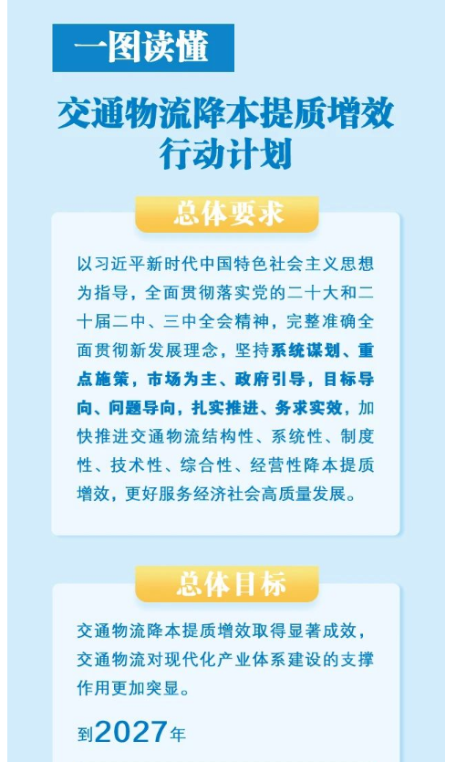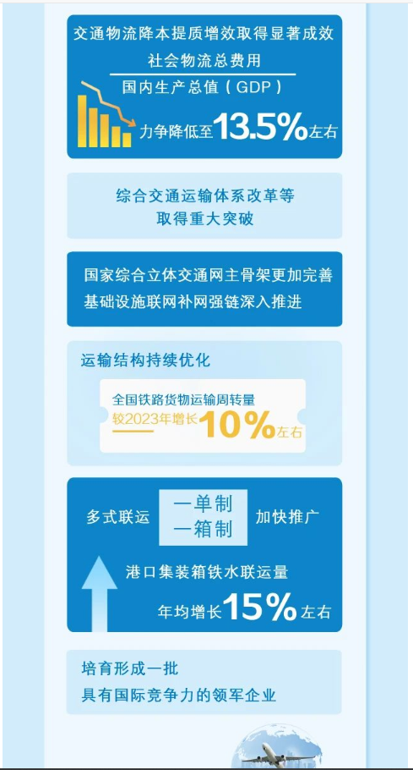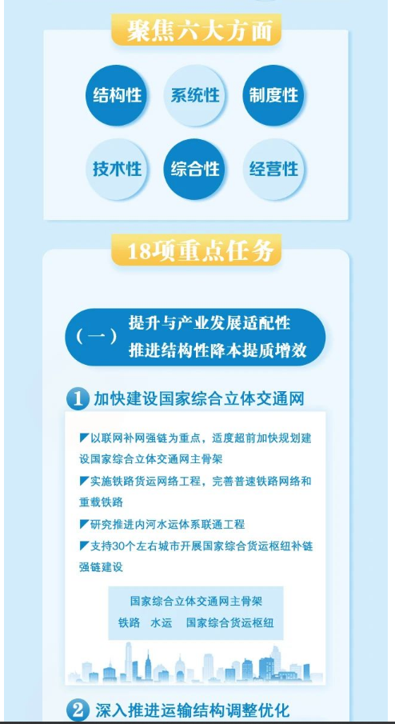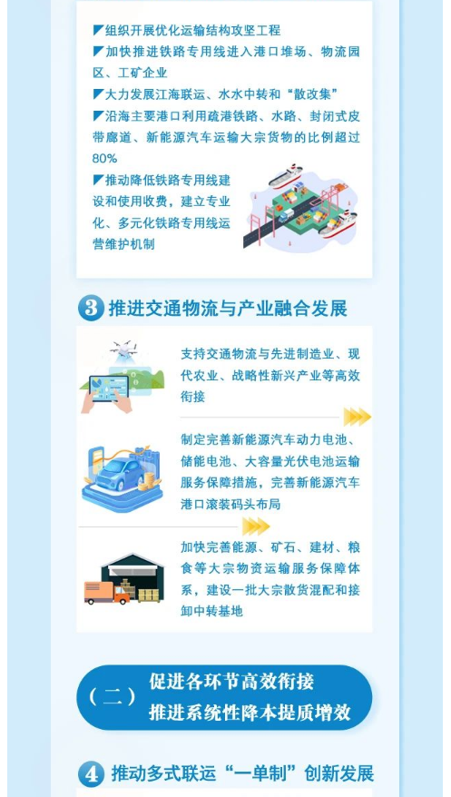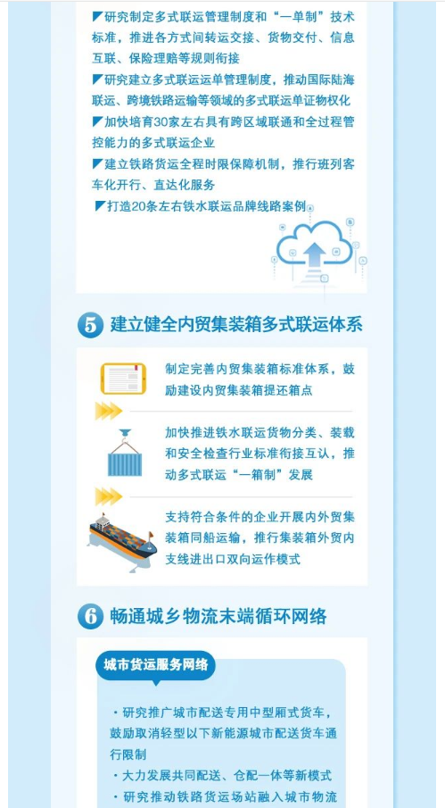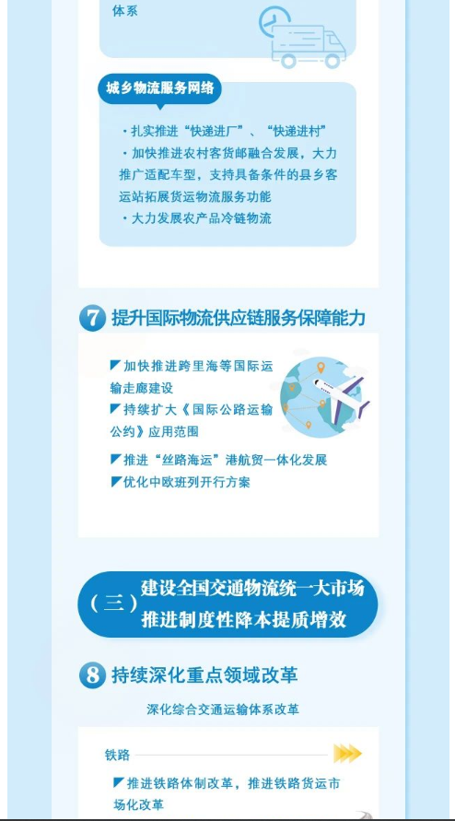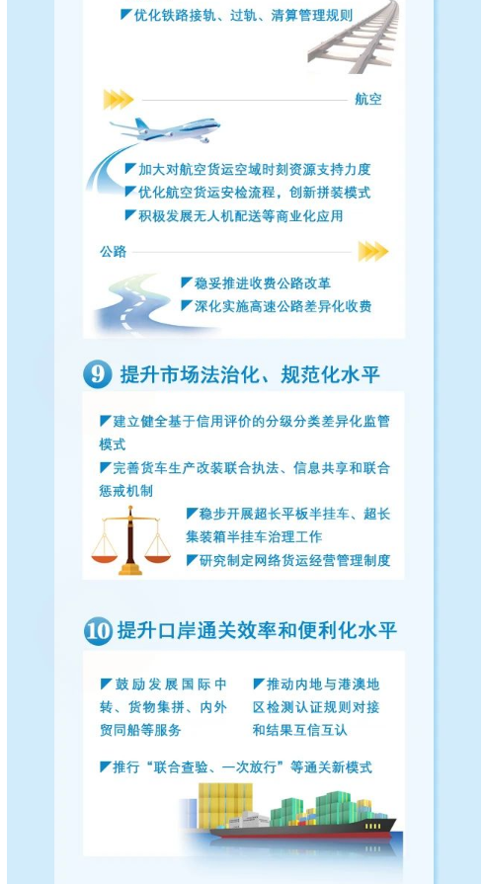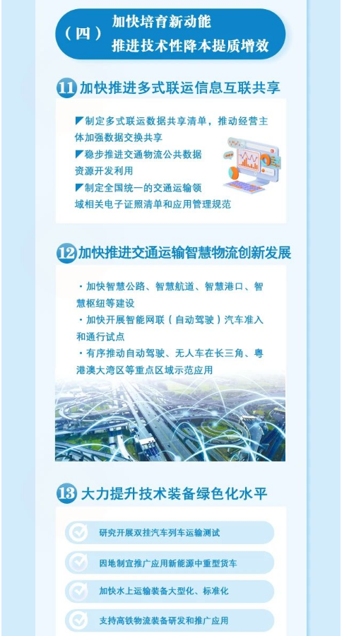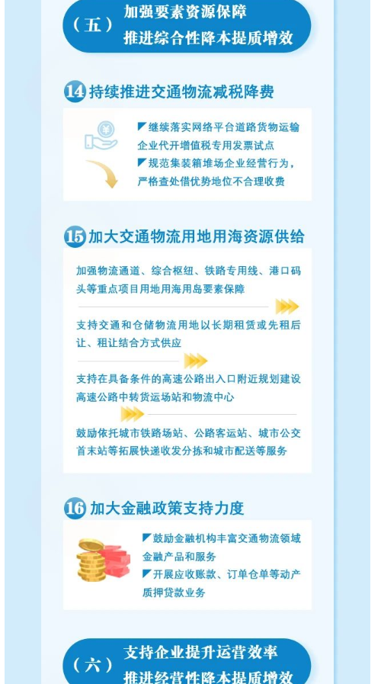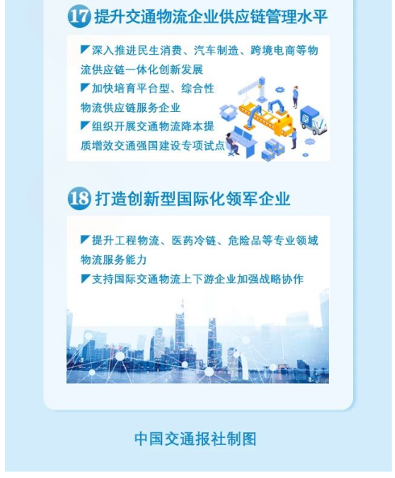

https://www.mot.gov.cn/2024zhengcejd/202411/t20241127_4160252.html

